OPB, torek 5. 5. 2020

- POIŠČI VSILJIVCA
V vsaki vrsti je ena žival, ki ne spada zraven.
Njeno prvo črko si zapiši na listek in odkrij še eno žival.
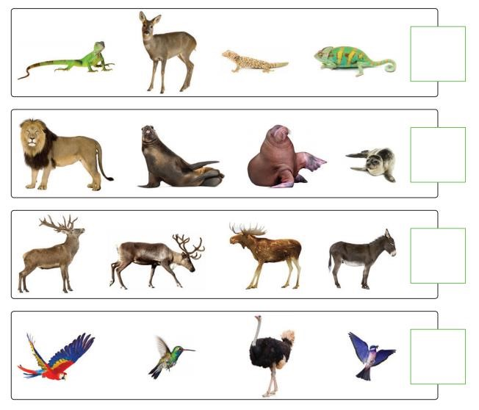
- PAJEK IN MUHA
Po prostoru napeljemo volno z enega konca do drugega. Od okna do vrat, levo in desno po sobi (seveda jo lahko napeljemo tudi zunaj, pred hišo, pred blokom,…). Nekdo je pajek, drugi pa muha (ali mušica). 😀Pajek lovi muho, muha pa se mu trudi ubežati. Volne se seveda ne smeš dotakniti. Akcijaaaa!

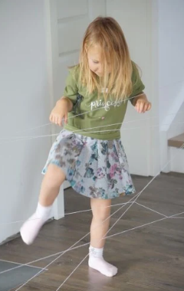

- SLOVENSKI PREGOVORI
Preberi pregovore in se pogovori s starejšimi, kaj pomenijo. Svojo razlago zapiši spodaj.

